农业农村局2020年政府信息公开工作年度报告

农业农村局按照工作职责对政府信息进行了公开，接受社会的监督，具体如下：
一、总体情况
（一）主动公开政府信息的情况
2020年政策、规范性文件类信息4条；主要是《农民专业合作社联合社示范社章程》《长春汽车经济技术开发区农机购置补贴操作流程》《汽开区2018-2020农业机械购置补贴实施方案》《关于铒发2020年设施园艺发展项目指南的通知》
（二）主动公开政府信息的形式
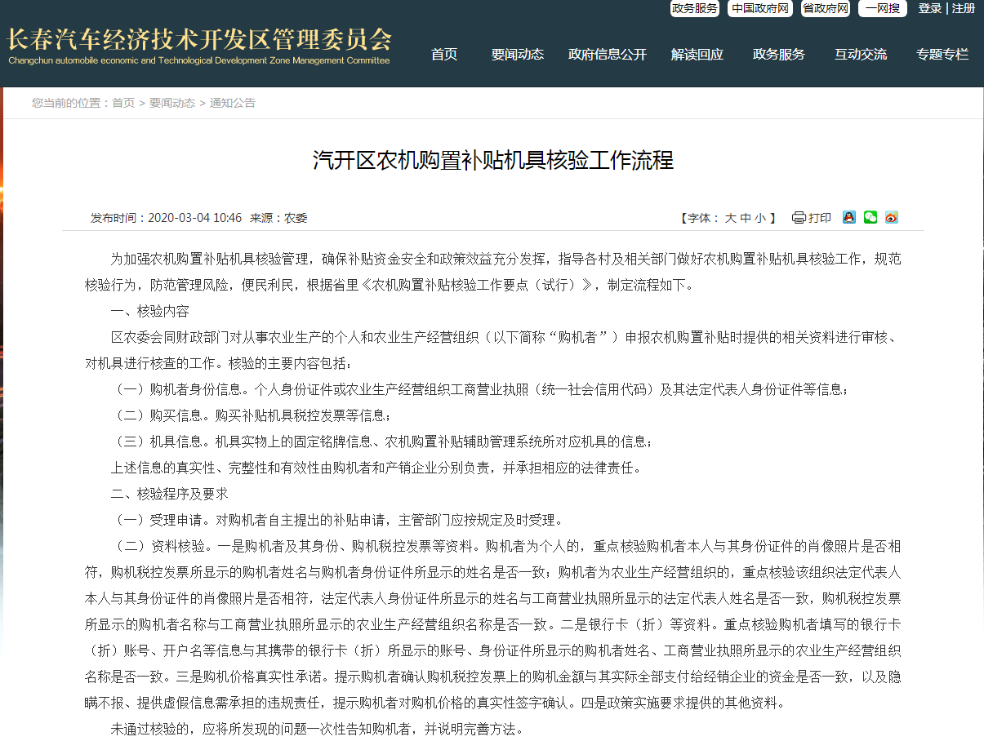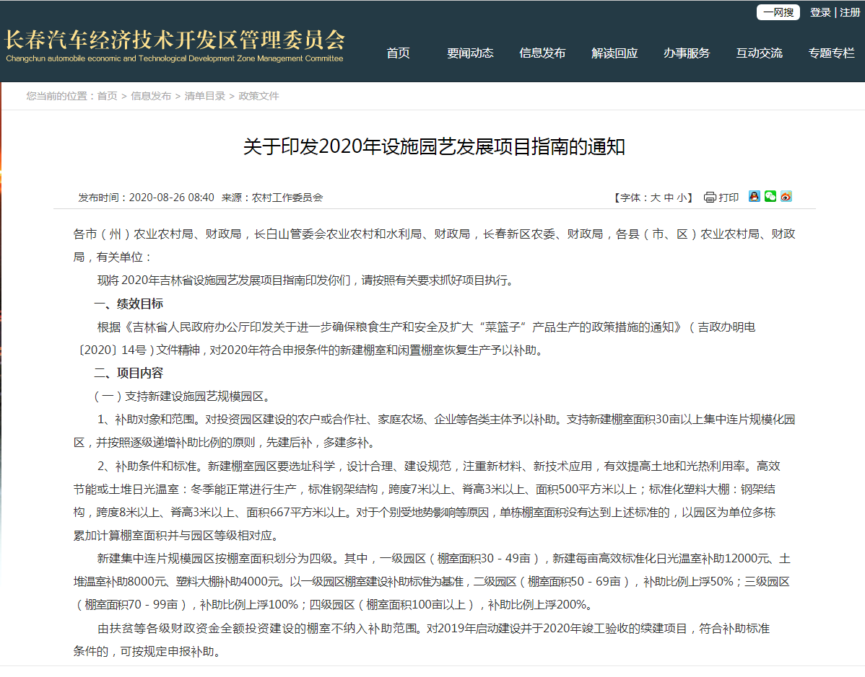
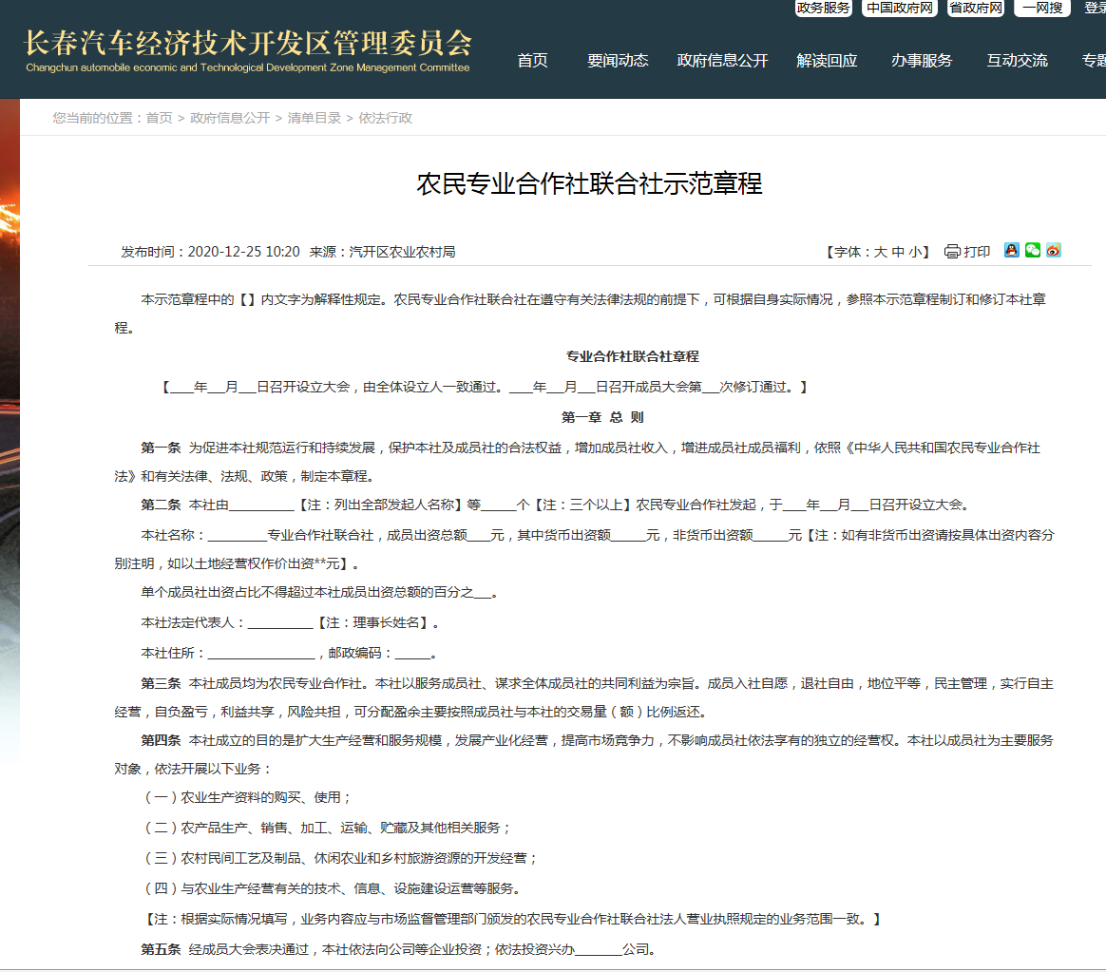
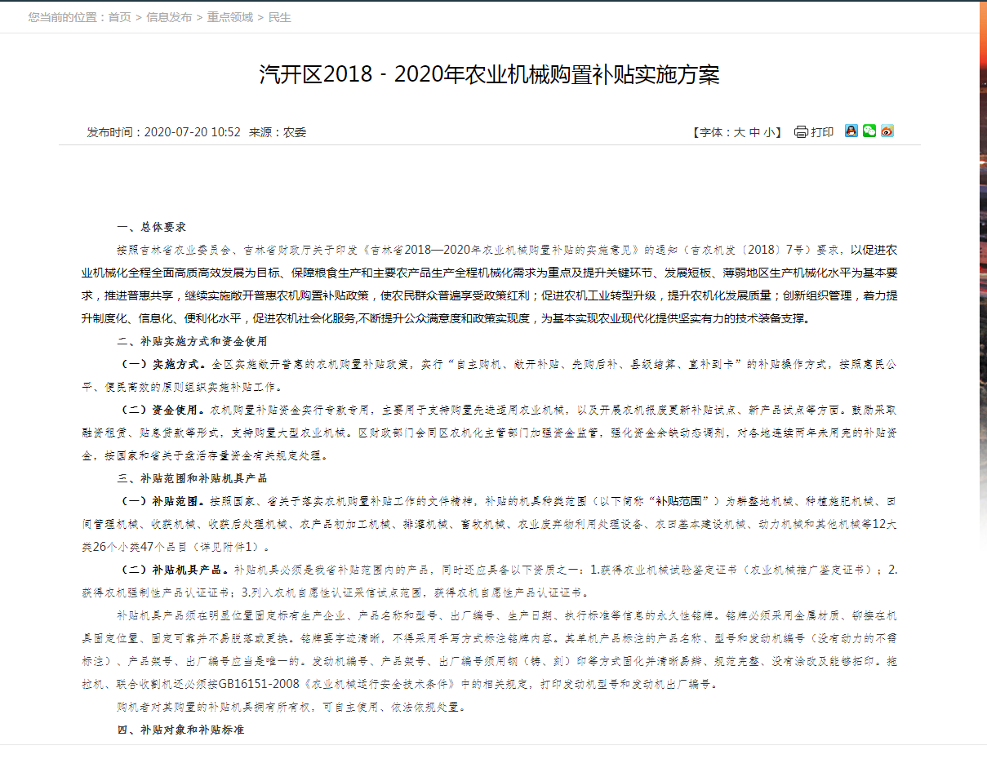
以上为农业农村局在汽开区网站上公开的信息。
二、主动公开政府信息情况
第二十条第（一）项
信息内容 | 本年新  制作数量 | 本年新  公开数量 | 对外公开总数量
规章
规范性文件 | 0 | 0 | 0
第二十条第（五）项
信息内容 | 上一年项目数量 | 本年增/减 | 处理决定数量
行政许可
其他对外管理服务事项
第二十条第（六）项
信息内容 | 上一年项目数量 | 本年增/减 | 处理决定数量
行政处罚
行政强制
第二十条第（八）项
信息内容 | 上一年项目数量 | 本年增/减
行政事业性收费
第二十条第（九）项
信息内容 | 采购项目数量 | 采购总金额
政府集中采购
2020年本行政部门政府信息公开发布总数量（非新闻类、信息类）：

三、收到和处理政府信息公开申请情况
（本列数据的勾稽关系为：第一项加第二项之和，等于第三项加第四项之和） |  |  | 申请人情况
 |  |  | 自然人 | 法人或其他组织 |  |  |  |  | 总计
 |  |  | 自然人 | 商业企业 | 科研机构 | 社会公益组织 | 法律服务机构 | 其他 | 总计
一、本年新收政府信息公开申请数量 |  |  | 0
二、上年结转政府信息公开申请数量 |  |  | 0
三、本年度办理结果 | （一）予以公开 |  | 0
三、本年度办理结果 | （二）部分公开（区分处理的，只计这一情形，不计其他情形） |  | 0
三、本年度办理结果 | （三）不予公开 | 1．属于国家秘密 | 0
三、本年度办理结果 | （三）不予公开 | 2．其他法律行政法规禁止公开 | 0
三、本年度办理结果 | （三）不予公开 | 3．危及“三安全一稳定” | 0
三、本年度办理结果 | （三）不予公开 | 4．保护第三方合法权益 | 0
三、本年度办理结果 | （三）不予公开 | 5．属于三类内部事务信息 | 0
三、本年度办理结果 | （三）不予公开 | 6．属于四类过程性信息 | 0
三、本年度办理结果 | （三）不予公开 | 7．属于行政执法案卷 | 0
三、本年度办理结果 | （三）不予公开 | 8．属于行政查询事项 | 0
三、本年度办理结果 | （四）无法提供 | 1．本机关不掌握相关政府信息 | 0
三、本年度办理结果 | （四）无法提供 | 2．没有现成信息需要另行制作 | 0
三、本年度办理结果 | （四）无法提供 | 3．补正后申请内容仍不明确 | 0
三、本年度办理结果 | （五）不予处理 | 1．信访举报投诉类申请 | 0
三、本年度办理结果 | （五）不予处理 | 2．重复申请 | 0
三、本年度办理结果 | （五）不予处理 | 3．要求提供公开出版物 | 0
三、本年度办理结果 | （五）不予处理 | 4．无正当理由大量反复申请 | 0
三、本年度办理结果 | （五）不予处理 | 5．要求行政机关确认或重新出具已获取信息 | 0
三、本年度办理结果 | （六）其他处理 |  | 0
三、本年度办理结果 | （七）总计
四、结转下年度继续办理 |  |  | 0

四、政府信息公开行政复议、行政诉讼情况
行政复议 |  |  |  |  | 行政诉讼
结  果  维  持 | 结  果  纠  正 | 其  他  结  果 | 尚  未  审  结 | 总  计 | 未经复议直接起诉 |  |  |  |  | 复议后起诉
 |  |  |  |  | 结果维持 | 结  果  纠  正 | 其  他  结  果 | 尚  未  审  结 | 总  计 | 结  果  维  持 | 结  果  纠  正 | 其  他  结  果 | 尚  未  审  结 | 总  计
0 | 0 | 0 | 0 | 0
注：1.如统计数据表格中的对应项当年没有发生，责直接在表格对应处填“0”。
2.三类内部事务信息指：人事管理、后勤管理、内部工作流程等方面信息。
3.四类过程性信息指：行政机关在履行行政管理职能过程中形成的讨论记录、过程稿、磋商信函、请示报告等方面信息。
五、存在的主要问题及改进情况
农业农村局刚刚成立，公开的示项较少。在2021年将按照信息公开的要求，逐步规范完善公开各类信息，接受社会各界的监督。
六、其他需要报告的事项
无

农业农村局
2021年１月22日

